习题(碱)
1.填写下表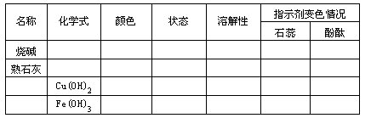
2.填写下列空白
(1)氢氧化钠又名苛性钠，这是因为它有强烈的 氢氧化钠必须密封保存，因为它能吸收空气里的 并能跟空气里的 起反应。
(2)盐酸的pH值____7，氢氧化钠溶液的pH值____7。把氢氧化钠溶液滴入盐酸中，溶液的pH值 （填增大或减小）
(3)CO₂通入石灰水中，生成 和 ，生石灰跟盐酸起反应，生成____和____
(4)在金属活动性顺序中，镁排在铜的 ，因此，镁的活动性比铜 镁能 酸中的氢而铜 ，镁比铜更 跟空气中的氧气起反应。
3.将正确答案的序号填在括号里
(1)在实验室常用浓硫酸作某些气体的干燥剂，这是利用浓硫酸的 [ ]
A.酸性 B.吸水性 C.脱水性 D.氧化性
(2)能鉴别稀硫酸、水和烧碱溶液的试剂是 [ ]
A.紫色石蕊试液 B.酚酞试液 C.氯化钡溶液 D.稀硝酸
4.完成下列反应的化学方程式。
(1)Ca(OH)₂+CO2-- (2)Mg(OH)₂+HNO3— (3)Fe(OH)₃+H2SO4-- (4)NaOH+CuCl2-- (5)NaOH+SO₃-- (6)Ca(OH)₂+K2CO₃—
5.有两瓶溶液，一瓶是石灰水，一瓶是NaOH溶液，怎样鉴别它们。

